РЕГИОНАЛЬНЫЙ ЧЕМПИОНАТ «АБИЛИМПИКС»

« Утверждено »
Главный эксперт компетенции
Посыпкин П.П.__________
подпись

КОНКУРСНОЕ ЗАДАНИЕ
по компетенции

«Мастер по приготовлению пиццы»

Новочеркасск,
2024

Конкурсное задание (КЗ) включает в себя следующие разделы:

ОПИСАНИЕ КОМПЕТЕНЦИИ

АКТУАЛЬНОСТЬ КОМПЕТЕНЦИИ

ССЫЛКА НА ОБРАЗОВАТЕЛЬНЫЙ И/ИЛИ ПРОФЕССИОНАЛЬНЫЙ СТАНДАРТ

ТРЕБОВАНИЯ К КВАЛИФИКАЦИИ

2. КОНКУРСНОЕ ЗАДАНИЕ

КРАТКОЕ ОПИСАНИЕ ЗАДАНИЯ

СПЕЦИФИКАЦИЯ ОЦЕНКИ КОМПЕТЕНЦИИ

РАЗРАБОТКА/ВЫБОР КОНКУРСНОГО ЗАДАНИЯ

СТРУКТУРА И ПОДРОБНОЕ ОПИСАНИЕ КОНКУРСНОГО ЗАДАНИЯ

2.4.1 ШКОЛЬНИКИ

2.4.2 СТУДЕНТЫ

2.4.3 СПЕЦИАЛИСТЫ

2.4.4 ПОСЛЕДОВАТЕЛЬНОСТЬ ВЫПОЛНЕНИЯ ЗАДАНИЯ

3. ТРЕБОВАНИЯ К ФОРМЕННОЙ (САНИТПРНОЙ) ОДЕЖДЕ И ОБУВИ УЧАСТНИКОВ И ЭКСПЕРТОВ. ОБЯЗАТЕЛЬНЫЕ ЭЛЕМЕНТЫ

4. ПЕРЕЧЕНЬ ИСПОЛЬЗУЕМОГО ОБОРУДОВАНИЯ, ИНСТРУМЕНТОВ, И РАСХОДНЫХ МАТЕРИАЛОВ

5. МИНИМАЛЬНЫЕ ТРЕБОВАНИЯ К ОСНАЩЕНИЮ РАБОЧИХ МЕСТ С УЧЕТОМ ОСНОВНЫХ НОЗОЛОГИЙ

6. CХЕМА ЗАСТРОЙКИ КОНКУРСНОЙ ПЛОЩАДКИ

ИСПОЛЬЗУЕМЫЕ СОКРАЩЕНИЯ
1. КЗ – конкурсное задание;
2. ИЛ – инфраструктурный лист;
3. ПЗ – план застройки;
4. ТК – требования компетенции

ОПИСАНИЕ КОМПЕТЕНЦИИ

1.1 АКТУАЛЬНОСТЬ КОМПЕТЕНЦИИ

Пицца – явление всемирное
Как минимум пять факторов подогревают его рост во всем мире:
Пицца объединяет ингредиенты из всех основных групп продуктов питания.
Приготовление пиццы требует личного участия – нарезание, подбор ингредиентов, выпекание делают этот процесс уникальным пищевым опытом.
Это социальная еда. В процессе поедания пиццы происходит как бы «разламывание батона хлеба», то есть нарезание пиццы на несколько кусков, распределяемых между едоками за столом.
Пицца воплощает в себе захватывающие, универсальные вкусы - свежий запеченный хлеб, изысканных томатов, итальянских специй, сыра и, во многих случаях, пряное мясные и овощные начинки.
Наконец, это универсальная еда, которая имеет тысячи вариаций. Неудивительно, что это удивительное творение переросло из скромных начинаний в одно из самых захватывающих, популярных и интересных блюд в мире.

Что такое пицца?
Пицца – это плоский, открытый пирог итальянского происхождения, состоящий из хлебоподобной корочки, увенчанной томатным соусом, сыром и, часто, начинками из мяса и овощей.
Пиццу начали делать в Италии давно. Еще правитель Сицилии Фердинанд I попробовав пиццу, стал первым королем, который отважился на это. Он влюбился в кушанье с первого взгляда, и лично посещал заведение талантливого современника – мастера пиццы Антонио Тесты. Именно этот человек должен был войти в историю как первый мастер по приготовлению пиццы. Но все же первым официально признанным мастером по приготовлению пиццы многие считают Рафаэля Эспозито (Raffaello Esposito), известного в Неаполе мастера пиццы. Конечно, и до него в Италии делали пиццу. Настоящим мастером мог считаться каждый крестьянин или пастух, для которых тонкая запеченная лепешка с топпингами была привычным повседневным блюдом. Но именно Рафаэль с женой приготовил три варианта пиццы. Первые две были изготовлены по рецептам и традициям, последняя же – чистая импровизация, состоящая из моцареллы, томатов и базилика, представляющих цветовое воплощение итальянского флага. К удивлению Рафаэле, последняя пицца и полюбилась королеве и была по достоинству оценена представителями королевской династии. Король Умберто I и королева Маргарита ввели в обиход слово мастер по приготовлению пиццы, признав Рафаэля Эспозито настоящим мастером по изготовлению пиццы. А он, назвал это блюдо пицца «Маргарита», в честь правящей королевы.
Пицца начала захватывает не только города, но и целые страны, а затем и другие континенты. То, что раньше считалось пищей бедняков, становится излюбленным лакомством, в том числе для элиты. Именно в Америка, куда иммигрировали большое количество неаполитанцев, пицца приобрела огромную популярность. После Второй мировой войны пицца в Америке превращается чуть ли в национальное блюдо и продается прямо на улицах, по 2 цента за треугольный кусочек (слайс).
В настоящее время ежегодно 5 миллиардов пицц производятся в мире. Растет потребление пиццы и в странах на других континентах, прежде всего, в Европе.
Если на заре популярности этого блюда от мастер по приготовлению пиццы требовалось только знание рецептуры по приготовлению теста, пиццы и умение ее соблюдать, то сегодня мастер по приготовлению пиццы должен иметь гораздо больше навыков:
Знать все необходимые нормы правила, действующие в сфере общественного питания страны.
Приготовить разные виды качественного теста для пиццы
Сочетать соусы при приготовлении пиццы.
Знать состав классических начинок (топпингов)
Сочетать ингредиенты в пицце
Обращаться с продуктами и кухонным инвентарем с необходимым уровнем профессионализма
Работать на современном профессиональном оборудовании
Верить в то, что покупателю нравится твоя пицца.
Сегодня, когда пицца завоевала мир, в России её тоже очень любят: готовят самостоятельно, покупают в магазинах, с удовольствием заказывают в специальных фирмах с доставкой на дом. А в некоторых пиццериях, где пиццу готовят в присутствии посетителей, и сегодня, как сотни лет назад, можно полюбоваться на работу мастера, артистично управляющегося с тестом. Однако это в профессии не главное. Гораздо важнее, чтобы пицца получалась вкусной и красивой.

Приготовление пиццы сегодня – это настоящее шоу. Это ручная работа, которую мастер по приготовлению пиццы должен выполнять красиво и привлекательно.
Тем, кто выбирает профессию мастера по приготовлению пиццы в качестве основной, стоит рассмотреть основное профильное образование. Пока – это профессиональные колледжи и техникумы, которые готовят поваров, кондитеров и ВВУЗы, где обучают технологов. И уже имея эту базу, проходить курсы повышения квалификации и профильной переподготовки.
У мастера по приготовлению пиццы даже есть свой профессиональный праздник технологов
– 25 октября отмечается всемирный день мастера по приготовлению пиццы.
Это день для тех, кто выпекает пиццы. Настоящие производители пиццы делают тесто вручную, делают собственные пицца-соусы и сыры. Год за годом о пицце узнают все большее число почитателей и, наконец, пицца становится самым популярным блюдом в мире. Но для того, чтобы действительно сделать совершенную пиццу необходимо мастерство, ремесленный подход и достаточный опыт.

Профессии, по которым участники смогут трудоустроиться после получения данной компетенции
После освоения данной компетенции согласно ГОСТ Р 57958-2017 Условия труда инвалидов, участники могут трудоустроиться по профессии - повар, кондитер. К потенциальным работодателям участников данной компетенции относятся государственные учреждения, частные организации малого, среднего и крупного предпринимательства: от холдингов до индивидуальных предпринимателей. Участники так же могут быть самостоятельными индивидуальными предпринимателями или входить категорию самозанятого населения.
Мастер по приготовлению пиццы – это узкопрофильный специалист в рамках профессии повар, кондитер, который востребован в ресторанах, кафе, пиццериях, барах, пекарнях, столовых и буфетах, предприятиях питания с организацией доставки пиццы на дом или в офис. Профессия мастер по приготовлению пиццы предполагает любовь к кулинарии, развитое обоняние и умение хорошо распознавать оттенки вкусов, хороший глазомер, ловкие руки, художественный вкус, трудолюбие, доброжелательность.
Вся система предприятий общественного питания – это единый организм, в котором жизненно важные функции выполняют люди на всех уровнях производства. В моечных – посудомойки, уборку зала осуществляют уборщики, обслуживание посетителей ложится на плечи официантов, а на кухне работают повара разных специализаций и направлений:

Карьерные возможности
Профессия мастер по приготовлению пиццы подходит как мужчинам, так и женщинам.
Карьерная лестница выглядит следующим образом:

Мастер по приготовлению пиццы
После колледжа можно устроиться в пиццерию, кафе, столовую или ресторан быстрого питания по профессии мастер по приготовлению пиццы. Можно быть поваром- кассиром в
«фаст-фуде», делать полуфабрикатные заготовки и приготовление пиццы в компаниях, доставляющих еду на дом и в офис.

Руководитель смены
Под его началом работают несколько сотрудников: мастера, продавцы и водители доставки во время рабочей смены. Это более высокий уровень профессиональной подготовки и, соответственно, полная ответственность за работу объекта во время текущей рабочей смены. Ему делегируется ряд функций директора (менеджера) пиццерии.

Директор (менеджер) пиццерии
Он организует работу пиццерии как целостного, инфраструктурного объекта
Работа с персоналом:
поиск
отбор
прием
обучение
расстановка
развитие
удержание
увольнение
возвращение.

Деятельность пиццерии в течение рабочего дня:
открытие пиццерии
работа в течение дня
передача смены и работа в часы пик
закрытие пиццерии
Прием заказа и обслуживание покупателей.
Приготовление заказа.
Передача заказа покупателю.
Контроль качества продукции.
Финансовое планирование и бюджетирование
Инвентари-менеджмент
Построение продаж.
Маркетинг.
Санитария.
Тайм-менеджмент.
Кризис-менеджмент.
Безопасность объекта.

Владелец пицца-бизнеса
Пройдя все предыдущие этапы можно начать работать на себя – став владельцем своего бизнеса.

ССЫЛКА НА ОБРАЗОВАТЕЛЬНЫЙ И/ИЛИ ПРОФЕССИОНАЛЬНЫЙ СТАНДАРТ

Школьники | Студенты и Специалисты
Федеральный государственный образовательный стандарт (далее ФГОС) среднего профессионального образования по профессии 43.01.09 Повар, кондитер, утвержденный, приказом Министерства образования и науки РФ от 9 декабря 2016 г. N1569 «Об утверждении федерального государственного образовательного стандарта среднего профессионального образования по профессии 43.01.09 «Повар, кондитер» (ТОП-50). | Профессиональный стандарт «Повар» (утв. приказом Министерства труда и социальной защиты РФ от 8 сентября 2015 г. N 610н)
 | Федеральный государственный образовательный стандарт (далее ФГОС) среднего профессионального образования по профессии 43.01.09 ПОВАР, КОНДИТЕР, утвержденный, приказом Министерства образования и науки РФ от 9 декабря 2016 г. N1569 «Об утверждении федерального государственного образовательного стандарта среднего профессионального образования по профессии 43.01.09 «Повар, кондитер» (ТОП-50).
 | Федеральный государственный образовательный стандарт среднего профессионального образования по специальности 43.02.15 Поварское и кондитерское дело, утвержденный приказом Министерства образования и науки РФ от 9 декабря 2016 г. N 1565 «Об утверждении федерального государственного образовательного стандарта среднего профессионального образования по специальности 43.02.15 «Поварское и кондитерское дело» (ТОП-50).
 | Федеральный государственный образовательный стандарт (далее ФГОС) среднего профессионального образования по специальности 19.02.10 Технология продукции общественного питания, утвержденный, приказом Министерства образования и науки РФ от 22 апреля 2014 г. N 384

  - ТРЕБОВАНИЯ К КВАЛИФИКАЦИИ

Школьники | Студенты и Специалисты
Должен знать:  - требования охраны труда, пожарной безопасности, основы санитарии и личной гигиены в организациях питания;  - виды, назначение, правила безопасной эксплуатации технологического оборудования, производственного инвентаря, инструментов, весоизмерительных приборов, посуды и  правила ухода за ними;  - ассортимент, рецептуры, требования к качеству, условиям и срокам хранения, методы приготовления, варианты оформления и подачи кулинарных блюд, кулинарных изделий, закусок, в том числе региональных;  - правила и способы сервировки стола, презентации кулинарных блюд, кулинарных изделий, закусок.  Должен уметь:  - подготавливать рабочее место, выбирать, безопасно эксплуатировать оборудование, производственный инвентарь, инструменты, весоизмерительные приборы в соответствии с инструкциями и регламентами;  - соблюдать правила сочетаемости, подготовки и применения пряностей и приправ;  - выбирать, применять, комбинировать способы приготовления, творческого оформления и подачи кулинарных блюд, кулинарных изделий, закусок разнообразного ассортимента, в том числе региональных;  Иметь практический опыт в: - подготовке, уборке рабочего места, выборе, подготовке к работе, безопасной эксплуатации технологического оборудования, производственного инвентаря, инструментов, весоизмерительных приборов;  - выборе, оценке качества, безопасности продуктов, полуфабрикатов, приготовлении, творческом оформлении, эстетичной подаче кулинарных блюд, кулинарных изделий, закусок разнообразного ассортимента, в том числе региональных;  упаковке, складировании неиспользованных продуктов. | Должен знать:  - нормативные правовые акты Российской Федерации, регулирующие деятельность организаций питания;  - рецептуры и технологии приготовления блюд, напитков и кулинарных изделий;  требования к качеству, срокам и условия хранения, признаки и органолептические методы определения доброкачественности  пищевых продуктов, используемых в  приготовлении блюд, напитков и кулинарных изделий;  - назначение, правила использования технологического оборудования, производственного инвентаря, инструмента, весоизмерительных приборов, посуды, используемых в приготовлении блюд, напитков и кулинарных изделий, и правила ухода за ними;  - требования охраны труда, производственной санитарии и пожарной безопасности в организациях питания  Должен уметь:  - производить работы по подготовке рабочего места и технологического оборудования, производственного инвентаря, инструмента, весоизмерительных приборов, используемых при приготовлении блюд, напитков и кулинарных изделий;  - соблюдать стандарты чистоты на рабочем месте основного производства организации питания;  - применять регламенты, стандарты и нормативно-техническую документацию, используемую при производстве блюд, напитков и кулинарных изделий Трудовые действия:  - подготовка к работе основного производства организации питания и своего рабочего места в соответствии с инструкциями и регламентами организации питания;  - уборка рабочих мест сотрудников основного производства организации питания по заданию;  - проверка технологического оборудования, производственного инвентаря, инструмента, весоизмерительных приборов основного производства организации питания по заданию;  - упаковка и складирование по заданию пищевых продуктов, используемых в приготовлении блюд, напитков и кулинарных изделий или оставшихся после их приготовления, с учетом требований к безопасности и условиям хранения

2. КОНКУРСНОЕ ЗАДАНИЕ

2.1 КРАТКОЕ ОПИСАНИЕ ЗАДАНИЯ

Школьники:
В ходе выполнения конкурсного задания необходимо приготовить, оформить и подать 1 вид пиццы: «Мясная» в авторском исполнении в количестве 1 пицца.
Время выполнения конкурсного задания: до 2 часов.

Студенты:
В ходе выполнения конкурсного задания необходимо приготовить, оформить и
подать 2 вида пиццы: « «Мясная» и «Маргарита» в авторском исполнении в количестве – 1 пицца каждого вида.
Время выполнения конкурсного задания: до 3 часов.

Специалисты:
В ходе выполнения конкурсного задания необходимо приготовить, оформить и
подать 2 вида пиццы: « «Мясная» и «Пепперони» в авторском исполнении в количестве – 1 пицца каждого вида.
Время выполнения конкурсного задания: до 3 часов.

Участникам конкурса разрешается обрезать тесто, частично выпеченную корочку или готовую пиццу по шаблону.
Участникам разрешено использовать противни и металлические формы для созревания теста и выпекания пиццы.
Инвентарь, инструменты, оборудование проносится на конкурсную площадку
после согласования с организаторами, все, что предоставляется в
инфраструктурном листе к проносу в тулбоксе запрещено.

2.2 СПЕЦИФИКАЦИЯ ОЦЕНКИ КОМПЕТЕНЦИИ
Оценка Конкурсного задания будет основываться на критериях, указанных в таблице №3:
Оценка конкурсного задания

Модуль | Критерий | Методика проверки навыков в критерии
А | Организация работы | В данном критерии оцениваются спецодежда и внешний вид на рабочем месте, чистота рабочего места, подготовка рабочего места, приготовление теста, формование теста, профессиональное использование оборудования и инвентаря, соблюдение санитарно-гигиенических норм и правил, техники безопасности.
Б | Пицца  «Мясная» | В данном критерии оцениваются  1. Округлость пиццы  2. Корочка  3. Соус  4. Порции  5. Средняя часть на разрезе  6. Распределение  7. Сыр  8. Пузыри  9. Верхняя часть пиццы  10. Нарезка и размещение  11. Вкус и аромат
В | Пицца  «Маргарита» | В данном критерии оцениваются  1. Округлость пиццы  2. Корочка  3. Соус  4. Порции  5. Средняя часть на разрезе  6. Распределение  7. Сыр  8. Пузыри  9. Верхняя часть пиццы  10. Нарезка и размещение  11. Вкус и аромат

2.3 РАЗРАБОТКА/ВЫБОР КОНКУРСНОГО ЗАДАНИЯ
Количество конкурсных дней: 1 день
Общая продолжительность Конкурсного задания:
- школьники – до 2 часов
- студенты – до 3 часов.

- специалисты – до 3 часов
Вне зависимости от количества модулей, КЗ должно включать оценку по каждому из разделов требований компетенции.
Оценка знаний участника должна проводиться через практическое выполнение Конкурсного задания. В дополнение могут учитываться требования работодателей для проверки теоретических знаний / оценки квалификации.
Участник самостоятельно планирует время выполнения модулей в течение всего конкурсного времени, однако участнику необходимо учитывать крайний срок сдачи изделий по модулю.
Участникам предоставляется 10 минут на подготовку рабочего места перед началом основного конкурсного времени и 10 минут на уборку рабочего места после окончания основного конкурсного времени. Время на подготовку и уборку не входит в основное конкурсное время.
Конкурсное задание состоит::
- школьники – 2 модуля (А, Б).
- студенты – 3 модуля (А, Б, В).
- специалисты – 3 модуля (А, Б, В).
Общее количество баллов конкурсного задания составляет 100.
Обязательная к выполнению часть (инвариант) выполняется всеми регионами без исключения на всех уровнях чемпионатов.
В случае если ни один из модулей вариативной части не подходит под запрос работодателя конкретного региона, то вариативный(е) модуль(и) формируется регионом самостоятельно под запрос работодателя. При этом время на выполнение модуля(ей) и количество баллов в критериях оценки по аспектам не меняются.

СТРУКТУРА И ПОДРОБНОЕ ОПИСАНИЕ КОНКУРСНОГО ЗАДАНИЯ

2.4.1 ШКОЛЬНИКИ
Тесто и продукты выдаются участникам в равном количестве, и заказывать их не нужно. Если участнику н нужно все количество предоставленных продуктов, он может их убрать в определенное место для хранения продуктов.
СПИСОК СЫРЬЯ

Наименование сырья,  пищевых продуктов | Единицы измерения | Доступное количество на 1 участника (брутто)
Мука | кг | 1,8
Вода бутылированная | кг | 1
Дрожжи сухие быстрорастворимые | г | 6
Соль морская мелкого помола | г | 36
Масло подсолнечное, дезодорированное, рафинированное, осветленное | г | 54
Томатная пульпа | г | 100
Сыр моцарелла тертый | г | 200
Колбаса пепперони, нарезанная слайсами | г | 40
Ветчина говяжья | г | 30
Бекон в/к кусочками | г | 30
Общий стол
Соль морская мелкого помола | кг | 1
Пудра сахарная | кг | 1
Перец черный | г | 50
Перец красный | г | 50
Базилик сушеный | г | 50
Орегано сушеный | г | 50
Чеснок | г | 50
Масло подсолнечное, дезодорированное, рафинированное, осветленное | л | 1
Дрожжи сухие быстрорастворимые | г | 100
10. Вода бутылированная | л | 5

Конкурсное задание

Категория участников |  | Наименование и описание модуля |  | День |  | Время проведения модуля | Полученный результат в ходе выполнения задания
Школьники |  | Модуль А Организация рабочего места. Внимание.  Вне конкурсного времени за 20 минут до начала старта. |  | Первый  день (C1) |  | 20 минут | 1. Проверка теста, предоставленного организаторами.  2. Проверка сырья, предоставленного организаторами для приготовления блюд.
Категория участников | Наименование и описание модуля |  | День |  | Время проведения модуля |  |  | Полученный результат в ходе выполнения задания
Школьники | Модуль Б.  Пицца  «Мясная» |  | Первый  день (C1) |  | Общее время для приготовления, оформления, подачи  пиццы модуля Б не более 2 часов |  |  | 1. Подготовить рабочее место.  2. Приготовить пиццу «Мясная»  3. Приготовление топпингов  4. Приготовление полуфабриката (раскатка теста)  5. Сборка пиццы  6. Оформить пиццу. Допускается съедобный декор, из перечня продуктов питания и любых других предметов на выбор участника  7. Подача блюда: Диаметр пиццы 30 – 32 см.  Пицца подается на белой, круглой тарелке без борта, диаметр 31-33 см.  Можно использовать свой вариант тарелки или другой подобной единицы инвентаря. Подается одна пицца – только для экспертов для оценки измеримых показателей и дегустации.  При подаче допускается  использование несъедобных компонентов, дополнительных аксессуаров и вспомогательного инвентаря на тарелке с пиццей и вокруг тарелки при оформлении.  Сервисное окно открывается за 5 минут до подачи и закрывается через 5 минут после подачи.
Общее время выполнения конкурсного задания (модуль А и Б) – до 2 часов.

2.4.2 СТУДЕНТЫ

Тесто и продукты выдаются участникам в равном количестве, и заказывать их не нужно. Если участнику не нужно все количество предоставленных продуктов, он может их убрать в определенное место для хранения продуктов.

Список сырья
Наименование сырья,  пищевых продуктов | Единицы измерения | Доступное количество на 1 участника (брутто)
Мука | кг | 1,8
Вода бутылированная | кг | 1
Дрожжи сухие быстрорастворимые | г | 6
Соль морская мелкого помола | г | 36
Масло подсолнечное, дезодорированное, рафинированное, осветленное | г | 54
Томатная пульпа | г | 200
Сыр моцарелла | г | 400
Колбаса пепперони, нарезанная слайсами | г | 40
Ветчина говяжья | г | 30
Бекон в/к кусочками | г | 30
Томаты свежие | г | 40
Грибы свежие | г | 30
Сливочное масло | г | 25
Оливковое масло | г | 20
Общий стол
Соль морская мелкого помола | кг | 1
Пудра сахарная | кг | 1
Перец черный | г | 50
Перец красный | г | 50
Базилик сушеный | г | 50
Орегано сушеный | г | 50
Чеснок | г | 50
Масло подсолнечное, дезодорированное, рафинированное, осветленное | л | 1
Дрожжи сухие быстрорастворимые | г | 100
Вода бутылированная | л | 5

Конкурсное задание

Категория участников |  | Наименование и описание модуля |  | День | Время проведения модуля | Полученный результат в ходе выполнения задания
Студенты |  | Модуль А Организация рабочего места. Внимание.  Вне конкурсного времени за 15 минут до начала старта. |  | Первый день (C1) | 15 минут | 1. Проверка теста, предоставленного организаторами.  2. Проверка сырья, предоставленного организаторами для приготовления блюд.
Категория участников | Наименование и описание модуля |  | День |  | Время проведения модуля | Полученный результат в ходе выполнения задания
Студенты | Модуль Б.  Пицца  «Мясная» |  | Первый  день  (С1) |  | Общее время для приготовления, оформления, подачи  пиццы модуля Б не более 1,5 часов. | 1. Подготовить рабочее место.  2. Приготовить пиццу «Мясная»  3. Приготовление топпингов  4. Приготовление полуфабриката (раскатка теста)  5. Сборка пиццы  6. Оформить пиццу. Допускается съедобный декор, из перечня продуктов питания и любых других предметов на выбор участника  7. Подача блюда: Диаметр пиццы 30 – 32 см.  Пицца подается на белой, круглой тарелке без борта, диаметр 31-33 см.  Можно использовать свой вариант тарелки или другой подобной единицы инвентаря. Подается одна пицца – только для экспертов для оценки измеримых показателей и дегустации.  При подаче допускается  использование несъедобных компонентов, дополнительных аксессуаров и вспомогательного инвентаря на тарелке с пиццей и вокруг тарелки при оформлении.  Сервисное окно открывается за 5 минут до подачи и закрывается через 5 минут после подачи.

Категория участников | Наименование и описание модуля | День | Время проведения модуля | Полученный результат в ходе выполнения задания
Студенты | Модуль В.  Пицца  «Маргарита» | Первый  день  (С1) | Общее время для приготовления, оформления, подачи  блюд модуля В не более 1 час | 1. Подготовить рабочее место.  2. Приготовить пиццу «Маргарита»  3. Приготовление топпингов  4. Приготовление полуфабриката (раскатка теста)  5. Сборка пиццы  6. Оформить пиццу. Допускается съедобный декор, из перечня продуктов питания и любых других предметов на выбор участника  7. Подача блюда: Диаметр пиццы 30 – 32 см.  Пицца подается на белой, круглой тарелке без борта, диаметр 31-33 см.  Можно использовать свой вариант тарелки или другой подобной единицы инвентаря. Подается одна пицца – только для экспертов для оценки измеримых показателей и дегустации.  При подаче допускается  использование несъедобных компонентов, дополнительных аксессуаров и вспомогательного инвентаря на тарелке с пиццей и вокруг тарелки при оформлении.  Сервисное окно открывается за 5 минут до подачи и закрывается через 5 минут после подачи.
Общее время выполнения конкурсного задания (модуль А, Б и В) – до 3 часов.

2.4.3 СПЕЦИАЛИСТЫ

Список сырья
Наименование сырья,  пищевых продуктов | Единицы измерения | Доступное количество на 1 участника (брутто)
Мука | кг | 1,8
Вода бутылированная | кг | 1
Дрожжи сухие быстрорастворимые | г | 6
Соль морская мелкого помола | г | 36
Масло подсолнечное, дезодорированное, рафинированное, осветленное | г | 54
Томатная пульпа | г | 200
Сыр моцарелла | г | 400
Колбаса пепперони, нарезанная слайсами | г | 80
Ветчина говяжья | г | 30
Бекон в/к | г | 30
Общий стол
Соль морская мелкого помола | кг | 1
Пудра сахарная | кг | 1
Перец черный | г | 50
Перец красный | г | 50
Базилик сушеный | г | 50
Орегано сушеный | г | 50
Чеснок | г | 50
Масло подсолнечное, дезодорированное, рафинированное, осветленное | л | 1
Дрожжи сухие быстрорастворимые | г | 100
Вода бутылированная | л | 5

Конкурсное задание

 | Категория участников |  | Наименование и описание модуля | День | Время проведения модуля |  | Полученный результат в ходе выполнения задания
 | Специалисты |  | Модуль А Организация рабочего места. Внимание.  Вне конкурсного времени за 20 минут до начала старта. | Первый день  (C1) | 20 минут |  | 1. Проверка теста, предоставленного организаторами.  2. Проверка сырья, предоставленного организаторами для приготовления блюд.
 | Категория участников |  | Наименование и описание модуля | День | Время проведения модуля |  | Полученный результат в ходе выполнения задания
 | Специалисты |  | Модуль Б.  Пицца  «Мясная» | Первый  день  (С1) | Общее время для приготовления, оформления, подачи блюд модуля Б не более 1,5 часов |  | 1. Подготовить рабочее место.  2. Приготовить пиццу «Мясная»  3. Приготовление топпингов  4. Приготовление полуфабриката (раскатка теста)  5. Сборка пиццы  6. Оформить пиццу. Допускается съедобный декор, из перечня продуктов питания и любых других предметов на выбор участника  7. Подача блюда: Диаметр пиццы 30 – 32 см.  Пицца подается на белой, круглой тарелке без борта, диаметр 31-33 см.  Можно использовать свой вариант тарелки или другой подобной единицы инвентаря. Подается одна пицца – только для экспертов для оценки измеримых показателей и дегустации.  При подаче допускается  использование несъедобных компонентов, дополнительных аксессуаров и вспомогательного инвентаря на тарелке с пиццей и вокруг тарелки при оформлении.  Сервисное окно открывается за 5 минут до подачи и закрывается через 5 минут после подачи.
 | Категория участников |  | Наименование и описание модуля | День | Время проведения модуля |  | Полученный результат в ходе выполнения задания
 | Специалисты |  | Модуль В.  Пицца  «Пепперони» | Первый  день  (С1) | Общее время для приготовления, оформления, подачи  блюд модуля В не более 1,5 часов. |  | 1. Подготовить рабочее место.  2. Приготовить пиццу «Маргарита»  3. Приготовление топпингов  4. Приготовление полуфабриката (раскатка теста)  5. Сборка пиццы  6. Оформить пиццу. Допускается съедобный декор, из перечня продуктов питания и любых других предметов на выбор участника  7. Подача блюда: Диаметр пиццы 30 – 32 см.  Пицца подается на белой, круглой тарелке без борта, диаметр 31-33 см.  Можно использовать свой вариант тарелки или другой подобной единицы инвентаря. Подается одна пицца – только для экспертов для оценки измеримых показателей и дегустации.  При подаче допускается  использование несъедобных компонентов, дополнительных аксессуаров и вспомогательного инвентаря на тарелке с пиццей и вокруг тарелки при оформлении.  Сервисное окно открывается за 5 минут до подачи и закрывается через 5 минут после подачи.
 | Общее время выполнения конкурсного задания (модуль А, Б и В) – до 3 часов.

2.4.4 ПОСЛЕДОВАТЕЛЬНОСТЬ ВЫПОЛНЕНИЯ ЗАДАНИЯ
1. Все блюда и кулинарные изделия являются авторскими, новыми и разрабатываются на основании ГОСТ 32691-2014 «Услуги общественного питания. Порядок разработки фирменных и новых блюд и изделий на предприятиях общественного питания», соблюдая санитарные нормы и правила, технологии обработки продуктов и ведения технологического процесса.
2.В день С1 участник достает закрытый лоток с тестом из холодильника и размещает его на рабочем столе примерно на 1 час. За это время температура шаров теста поднимется примерно до 15-17 °С и с тестом можно будет работать дальше.
3. В С1 каждый участник готовит себе томатный пицца-соус, и оставляет его на 15-20 минут в холодильник Это время необходимо для того, чтобы все внесенные ингредиенты (соль, сахар, растительное масло, черный и красный перец, базилик, орегано, чеснок и др.) полностью растворились и проявили свой вкус. Это очень важный этап, так как правильно приготовленный пицца-соус обеспечивает 60-80% вкуса выпеченной пиццы.
В день С1 участник достает закрытую емкость с пицца-соусом из холодильника и размещает ее на рабочем столе в закрытом виде до сборки пиццы. За это время температура соуса поднимется примерно до 15-17 °С и с соусом можно будет работать дальше.
4. В С1 каждый участник готовит себе тертый сыр моцарелла. В наличия не тертого сыра (батона) участник натирает (измельчает) необходимое количество, переносит его в пластиковую емкость, закрывает ее, маркирует и помещает в холодильник.
5. В С1 каждый участник готовит себе мясные топпинги. В наличия не нарезанного топпинга участник нарезает необходимое количество, переносит его в пластиковую емкость, закрывает ее, маркирует и помещает в холодильник.
6. Участника может добавить один или несколько топпингов на свои пиццы, например, слайсы томата на пиццу «Маргарита» (до или после выпекания).

Школьники:
При выполнении модуля А и модуля Б (пицца «Мясная») участник должен следовать следующему алгоритму работы:
1. Надеть санитарную одежду;
2. Вымыть руки;
3. Подойти к рабочему месту и подготовить его к работе;
4. Убедиться в наличии необходимого сырья (согласно технологической карте);
5. Подобрать необходимые инструменты и инвентарь; 6. Включить необходимое оборудование;
7. Приготовить 1 пиццу «Мясная»;
8. Нарезать пиццу;
9. Подать 1 пиццу «Мясная» на белых, круглых тарелках без борта (D=31-33 см).
10. Уведомить экспертов о завершении работы;
11. Убрать рабочее место: - вымыть и протереть рабочий стол: - сложить чистую посуду и инвентарь на стеллаж - вымыть мойку - протереть переднюю стенку холодильника и т.д.

Особые указания:
1. Разрешено использовать дополнительный (заранее, согласованный с организаторами) инвентарь, малогабаритное оборудование, привезенное участником с собой, в тулбоксе.
2. Строго запрещено использовать инвентарь и оборудование неисправное, которое нарушает технику безопасности и пожарную безопасность.

Студенты:
При выполнении модуля А, модуля Б (пицца «Мясная») и модуля В (пицца «Маргарита)» участник должен следовать следующему алгоритму работы:
1. Надеть санитарную одежду;
2. Вымыть руки;
3. Подойти к рабочему месту и подготовить его к работе;
4. Убедиться в наличии необходимого сырья (согласно технологической карте);
5. Подобрать необходимые инструменты и инвентарь;
6. Включить необходимое оборудование; 7. Приготовить 1 пиццу «Мясная»;
8. Приготовить 1 пиццу «Маргарита»;
9. Оформить пиццы;
10. Подать 1 пиццу «Мясная» на белых, круглых тарелках без борта, диаметром 31- 33 см.
11. Подать 1 пиццу «Маргарита» на белых, круглых тарелках без борта, диаметром 31- 33 см.
12. Уведомить экспертов о завершении работы;
13. Убрать рабочее место: - вымыть и протереть рабочий стол: - сложить чистую посуду и инвентарь на стеллаж - вымыть мойку - протереть переднюю стенку холодильника и т.д.

Специалисты:
При выполнении модуля А, модуля Б (пицца «Мясная») и модуля В (пицца «Маргарита)» участник должен следовать следующему алгоритму работы:
1. Надеть санитарную одежду;
2. Вымыть руки;
3. Подойти к рабочему месту и подготовить его к работе;
4. Убедиться в наличии необходимого сырья (согласно технологической карте);
5. Подобрать необходимые инструменты и инвентарь;
6. Включить необходимое оборудование; 7. Приготовить 1 пиццу «Мясная»;
8. Приготовить 1 пиццу «Маргарита»;
9. Оформить пиццы;
10. Подать 1 пиццу «Мясная» на белых, круглых тарелках без борта, диаметром 31- 33 см.
11. Подать 1 пиццу «Маргарита» на белых, круглых тарелках без борта, диаметром 31- 33 см.
12. Уведомить экспертов о завершении работы;
13. Убрать рабочее место: - вымыть и протереть рабочий стол: - сложить чистую посуду и инвентарь на стеллаж - вымыть мойку - протереть переднюю стенку холодильника и т.д.

Особые указания:
1. Разрешено использовать дополнительный (заранее, согласованный с организаторами) инвентарь, малогабаритное оборудование, привезенное участником с собой, в тулбоксе.
2. Строго запрещено использовать инвентарь и оборудование не исправное, которое нарушает технику безопасности и пожарную безопасность.

3. ТРЕБОВАНИЯ К ФОРМЕННОЙ (САНИТПРНОЙ) ОДЕЖДЕ И ОБУВИ УЧАСТНИКОВ И ЭКСПЕРТОВ. ОБЯЗАТЕЛЬНЫЕ ЭЛЕМЕНТЫ

Участники:
1. Китель (поварская куртка) – белого цвета (допускаются цветные элементы отделки). На кителе нанесены следующие обязательные информационные элементы: логотип «Абилимпикс», на груди слева.
Под логотипом «Абилимпикс» фамилия и имя участника, логотип учебного заведения должен быть нанесён – на рукав выше локтя, на воротнике допускается размещение флага России и региона, на спине допускается размещение наименования региона. Размещение информации рекламного характера на форменной одежде (например, логотипы спонсоров) не допускается.
2. Передник ли фартук белого цвета (возможен вариант с грудкой). 3. Брюки – поварские темного цвета.
4. Головной убор – белый поварской колпак (допускается одноразовый).
5. Обувь – профессиональная безопасная закрытая обувь с зафиксированной пяткой.

Эксперты:
1. Китель (поварская куртка) – белого цвета (допускаются цветные элементы отделки). На кителе нанесены следующие обязательные информационные элементы: логотип«Абилимпикс», на груди слева.
Под логотипом «Абилимпикс» фамилия и имя эксперта. Размещение информации рекламного характера на форменной одежде (например, логотипы спонсоров) НЕ ДОПУСКАЕТСЯ!!!
2. Передник или фартук белого цвета (возможен вариант с грудкой).
3. Брюки – поварские темного цвета.
4. Головной убор – белый поварской колпак (допускается одноразовый).
5. Обувь – профессиональная безопасная закрытая обувь с зафиксированной пяткой.

2.4. 30% изменение конкурсного задания

Школьники
- 30% изменение конкурсного задания Модуль Б. Пицца «Мясная» использовать продукт из черного ящика (мясные топпинги).
- 30% изменения, вносятся за 24 часа до начала выполнения конкурсного задания.

Студенты
- 30% изменение конкурсного задания Модуль Б. Пицца «Мясная» использовать продукт из черного ящика (мясные топпинги).
- 30% изменение конкурсного задания Модуль В. Пицца «Маргарита» использовать продукт из черного ящика (мясные топпинги).
- 30% изменения, вносятся за 24 часа до начала выполнения конкурсного задания.

Специалисты
- 30% изменение конкурсного задания Модуль Б. Пицца «Мясная» использовать продукт из черного ящика (мясные топпинги).
- 30% изменение конкурсного задания Модуль В. Пицца «Пепперони» использовать продукт из черного ящика (мясные топпинги).
- 30% изменения, вносятся за 24 часа до начала выполнения конкурсного задания

2.4.5 КРИТЕРИИ ОЦЕНКИ ВЫПОЛНЕНИЯ ЗАДАНИЯ

Оценивание производится группами экспертов по объективным и субъективным критериям по 100 балльной системе.
В процессе выполнения конкурсного задания Участникам запрещено общение: 1. Участник-Участник,
2. Участник-компатриот,
3. Участник-зритель.
У уличенного в данном факте Участника снимается 5 баллов за первое нарушение, второе нарушение ведет к отстранению от участия в соревнованиях.

Аспект | Методика проверки аспекта | Макс. балл
Модуль А
Спецодежда и внешний вид на рабочем месте (китель и штаны) | Возможные нарушения следующих правил:  1. Участник надел белый пекарский китель и застегнул его на все пуговицы/пукли/клепки.  2. Штаны черного цвета или в мелкую черно-белую сетку.  Если хотя бы 1 параметр нарушен, то за аспект - 0 баллов. | 1,00
Спецодежда и внешний вид на рабочем месте (обувь) | Возможные нарушения следующих правил:  1. Обувь белого цвета с закрытым носком и фиксированной пяткой (обувь не кроксы).  2. Щиколотка закрыта носком.  Если хотя бы 1 параметр нарушен, то за аспект - 0 баллов. | 1,00
Спецодежда и внешний вид на рабочем месте (головной убор) | Возможные нарушения следующих правил:  1. Надет головной убор  2. Все волосы собраны под головной убор.  Если хотя бы 1 параметр нарушен, то за аспект - 0 баллов. | 1,00
Спецодежда и внешний вид на рабочем месте (фартук) | Возможные нарушения следующих правил:  1. Фартук белого цвета.  2. Фартук чистый и выглажен.  Если хотя бы 1 параметр нарушен, то за аспект - 0 баллов. | 2,00
Подготовка рабочего места (мытье рук) | Возможные нарушения следующих правил:  Перед началом подготовки рабочего места помыть руки по определенной процедуре с помощью специальных средств.  Если хотя бы 1 параметр нарушен, то за аспект - 0 баллов. | 2,00
Подготовка рабочего места (тестомес) | Не выполнены следующие проверки:  1. Включить тестомес на холостом ходу, 2. Проверить четкость работы кнопки/кнопок "пуск/стоп".  Если хотя бы 1 параметр нарушен, то за аспект - 0 баллов. | 2,00
Подготовка рабочего места (подовая печь) | Не выполнены следующие проверки:  1. Включить подовую печь  2. Проверить тугость открывания дверцы печи.  3. Проверить чистоту печи внутри и снаружи.  Если хотя бы 1 параметр нарушен, то за аспект - 0 баллов. | 2,00
Подготовка рабочего места (индукционная настольная плита) | Включил индукционную плиту со специальной посудой, налив в посуду воду.  Если хотя бы 1 параметр нарушен, то за аспект - 0 баллов. | 2,00
Подготовка рабочего места (планетарный миксер) | Не выполнены следующие проверки:  1. Включил планетарный миксер на холостом ход.  2. Проверил четкость работы выключателя.  Если хотя бы 1 параметр нарушен, то за аспект - 0 баллов. | 2,00
Подготовка рабочего места (измерительные весы) | Не выполнены следующие проверки:  1. Включить весы.  2. Убедился что электрошнур не перекручивается, и не перегибается, а также не соприкасается с острыми предметами и углами.  Если хотя бы 1 параметр нарушен, то за аспект - 0 баллов. | 2,00
Организация работы  (мытье рук и уборка рабочего места) | Возможные нарушения:  1. Во время работы периодически не производится мытье рук.  2. Во время работы периодически не производится уборка рабочего места.  Если хотя бы 1 параметр нарушен, то за аспект - 0 баллов. | 2,00
Организация работы (профессиональное использование оборудования) | Возможные нарушения:  1. Слишком плотное тесто в тестомесе (миксере).  2. Планетарный миксер перегружен тестом.  3. Не закреплена спираль и дежа миксера  3. Использование непредназначенной для работы с индукционной плитой емкости.  Если хотя бы 1 параметр нарушен, то за аспект - 0 баллов. | 2,00
Организация работы  (охрана труда и техника безопасности) | Возможные нарушения:  1. Бег на площадке или на рабочем месте.  2. Свисающие концы одежды.  3. Фартук завязан спереди.  4. Небезопасно использует нож, и другое.  Если хотя бы 1 параметр нарушен, то за аспект - 0 баллов. | 2,00
Организация работы  (навыки работы с инвентарём, инструментами) | Возможные нарушения:  1. Использование металлических предметов для перемешивания продуктов на посуде с антипригарным покрытием.  2. Использование емкостей для взвешивания в печи, и другое.  Если хотя бы 1 параметр нарушен, то за аспект - 0 баллов. | 2,00
Рабочий стол | Возможные нарушения:  1. На столе присутствует распыл муки, неубранный инвентарь и другие загрязнения.  2. Стол не чистый, с грязными разводами.  Если хотя бы 1 параметр нарушен, то за аспект - 0 баллов. | 2,00
Тестомес | Возможные нарушения:  1. На всей поверхности тестомеса и деже тестомеса присутствуют остатки муки и теста  2. Тестомес не выключен  и другие нарушения  Если хотя бы 1 параметр нарушен, то за аспект - 0 баллов. | 2,00
Индукционная плита и миксер | Возможные нарушения:  На всей поверхности индукционной плиты и миксера отсутствует распыл муки, и другие загрязнения. | 2,00
Мойка | 1. На мойке отсутствует неубранный инвентарь, непомытая посуда или другие загрязнения.  2. Мойка чистая, без разводов  За каждое нарушение вычитается 0,01 балла.  Если хотя бы 1 параметр нарушен, то за аспект - 0 баллов. | 2,00
Стеллаж, инвентарь, посуда | Возможные нарушения:  1. На стеллаже присутствует распыл муки, кусочки теста и другие загрязнения.  2. Стеллаж не чистый, с разводами. 3. Посуда и инвентарь на стеллаже грязная, мокрая, с загрязнениями.  Если хотя бы 1 параметр нарушен, то за аспект - 0 баллов. | 2,00
Подовая печь и расстойка | Возможные нарушения:  1. На расстойке и печи присутствует распыл муки и другие загрязнения. 2. Расстойка и печь не чистые, с разводами.  3. Дверцы расстойки открыты, конденсат присутствует.  Если хотя бы 1 параметр нарушен, то за аспект - 0 баллов. | 2,00
Предоставление портфолио | Экспертам предоставляют портфолио со всеми пунктами согласно Модуля А КЗ.  Возможные нарушения: 1. Не представлена полностью информация об участнике.  2. Отсутствую изображения участника и готовых пицц  и другие нарушения  Если хотя бы 1 параметр нарушен, то за аспект - 0 баллов. | 2,00
Предоставление рецептур | Экспертам предоставляют рецептуры (в рамках портфолио) со всеми пунктами согласно КЗ. Возможные нарушения 1. Для каждого изделия отсутствует рецептура с массовой долей % ингредиента от общей массы муки  3. Не описан процесса приготовления пиццы, так, чтобы другой мастер по приготовлению пиццы мог по данной рецептуре приготовить аналогичное изделие и другие нарушения.  Если хотя бы 1 параметр нарушен, то за аспект - 0 баллов. | 2,00
Общее впечатление от организации работы конкурсанта | Конкурсант не закончил работу, покинул площадку, не подав выпеченную пиццу, и/или сильно нервничал, нарушал правила работы на площадке - 0 баллов, Конкурсант подал все необходимые за день пиццы. Не нарушал правила работы на площадке. Допускается небольшое волнение конкурсанта, путает некоторые технологические операции - 1 балл, Конкурсант справился с заданием в отведенное время, или быстрее по времени, при этом изделия не имеют откровенный брак. Процесс работы участника отличается по чистоте работы, спланированности и координации действий - 2 балла, Конкурсант с легкостью выполнил все изделия, сделал много заготовок на следующий день. После каждой технологической операции рабочее место всегда в чистоте, все операции конкурсант выполнял последовательно, методично без остановок - 3 балла | 3,00
Модуль Б и Модуль В
Округлость пиццы | Нарушены следующие параметры:  1. Ровный край  2. Тесто выходит на 3 мм за край скрина при слэпе  3. Нет видимых повреждений нижней (донной) части корочки.  Если хотя бы 2 параметра нарушены, то за аспект - 0 баллов.  Если 1 параметр нарушен, то за аспект - 1 балл.  Если все 3 параметра выполнены правильно, то за аспект - 2 балла. | 2,00
Параметры корочки пиццы | Нарушены следующие параметры:  1. Золотисто-коричневый цвет сверху и снизу  2. Равномерное окрашивание, без пяте.  3. Бортик (при наличии) свободен от ингредиентов.  Если хотя бы 2 параметра нарушены, то за аспект - 0 баллов.  Если 1 параметр нарушен, то за аспект - 1 балл.  Если все 3 параметра выполнены правильно, то за аспект - 2 балла. | 2,00
Параметры бортика пиццы | Нарушены следующие параметры:  1. Хорошо выраженный (поднятый) бортик  2. Одинаковая высота и ширина по всей окружности  3. Одинаковый цвет по всей окружности  4. Отсутствуют видимые повреждения бортика.  Если хотя бы 2 параметра нарушены, то за аспект - 0 баллов.  Если 1 параметр нарушен, то за аспект - 1 балл.  Если все 3 параметра выполнены правильно, то за аспект - 2 балла. | 2,00
Параметры нанесенного пицца-соуса | Нарушены следующие параметры:  1. Граница соуса - 2,5 см от бортика  2. Правильно выбранное количество (порция)  3. Равномерное распределение по всей пицце.  Если хотя бы 2 параметра нарушены, то за аспект - 0 баллов.  Если 1 параметр нарушен, то за аспект - 1 балл.  Если все 3 параметра выполнены правильно, то за аспект - 2 балла. | 2,00
Параметры порции (куска, слайса) | Нарушены следующие параметры:  1. Правильное количество порций - 6 кусков у пиццы диаметром 30 см  2. Порции ингредиентов измеряются мерными чашками или на весах  3. Все разрезы проходят через центральную точку.  Если хотя бы 2 параметра нарушены, то за аспект - 0 баллов.  Если 1 параметр нарушен, то за аспект - 1 балл.  Если все 3 параметра выполнены правильно, то за аспект - 2 балла. | 2,00
Параметры нанесенного сыра | Нарушены следующие параметры:  1. Правильное количество  2. Равномерное распределение  3. Нет горелых участков  4. Нет сыра на бортике  Если хотя бы 2 параметра нарушены, то за аспект - 0 баллов.  Если 1 параметр нарушен, то за аспект - 1 балл.  Если все 4 параметра выполнены правильно, то за аспект - 2 балла. | 2,00
Параметры верхней части пиццы | Нарушены следующие параметры:  1. Сыр имеет коричневые пятна (блистеры)  2. Топпинги полностью приготовлены  2. Нет пригорелых мясных топпингов.  Если хотя бы 2 параметра нарушены, то за аспект - 0 баллов.  Если 1 параметр нарушен, то за аспект - 1 балл.  Если все 4 параметра выполнены правильно, то за аспект - 2 балла. | 2,00
Параметры нарезки пиццы и размещения ингредиентов | Нарушены следующие параметры:  1. Все куски (слайсы) равномерно нарезаны и размещены вместе  2. Корочка (бортик с вредная часть полностью прорезаны  3. Нарезанные куски правильно перенесены в коробку  Если хотя бы 2 параметра нарушены, то за аспект - 0 баллов.  Если 1 параметр нарушен, то за аспект - 1 балл.  Если все 4 параметра выполнены правильно, то за аспект - 2 балла. | 2,00
Параметры средней части пиццы на разрезе (от бортика до центра) | Нарушены параметры средней части пиццы на разрезе (от бортика до центра)  Если хотя бы 2 параметра нарушены, то за аспект - 0 баллов.  Если 1 параметр нарушен, то за аспект - 0 баллов. | 2,00
Товарный внешний вид пиццы | 1. Пицца не привлекают внимание  2. Пицца не имеет округлой формы  3. Бортик не равномерный по высоте и ширине.  4. Корочка (бортик и донная часть)не имеют золотисто-коричневой окраски 5. Корочка или ингредиенты непропечённые или горелые  6. Размеры нарезанных кусков (слайсов) разные  7. Количество нарезанных кусков не соответствует 6.  8. Все разрезы не проходят через центральную тоску.  9. На бортике видны остатки соуса, кусочки сыра или мясных топпингов.  Если хотя бы 1 параметр нарушен, то за аспект - 0 баллов. | 2,00
Цвет корочки (бортика и донной части) | Нарушены следующие параметры:  1. Цвет бортика от светло-желтого до темно- коричневого.  2. Цвет донной части от светло-желтого до темно- коричневого.  Если корочка имеют недопеченный цвет или является подгорелой - 0 баллов. | 2,00
Форма и поверхность пиццы | Нарушены следующие параметры:  1. Форма пиццы округлая  2. Поверхность пиццы ровная - без пузырей.  Если хотя бы 1 параметр нарушен, то за аспект - 0 баллов. | 2,00
Параметры мякиша | Нарушены следующие параметры:  1. Бортик имеет мякиш и воздушные пузыри (примерно поровну)  2. В средней части отсутствуют участки мякиша сероватой формы ("глютен")  3. Мякиш на вкус хорошо выпеченный, воздушный, хорошо прожевывается.  4. Пропеченный мякиш, эластичный. 5. После надавливания пальцами бортик пиццы должен принимать первоначальную форму.  6. Должны отсутствовать большие одиночные пузыри на корочке, а также не должны быть комочки муки и следы "глютена".  Если хотя бы 1 параметр нарушен, то за аспект - 0 баллов. | 2,00
Подача пиццы | Нарушены следующие параметры:  1. Можно использовать свой вариант тарелки или другой подобной единицы инвентаря. Подается 1 пицца – только для экспертов для оценки измеримых показателей, и дегустации.  2. При подаче допускается использование несъедобных компонентов, дополнительных аксессуаров и вспомогательного инвентаря на тарелке с пиццей и вокруг тарелки при оформлении.  Если хотя бы 1 параметр нарушен, то за аспект - 0 баллов. | 2,00

- ПЕРЕЧЕНЬ ИСПОЛЬЗУЕМОГО ОБОРУДОВАНИЯ, ИНСТРУМЕНТОВ, И РАСХОДНЫХ МАТЕРИАЛОВ

ШКОЛЬНИКИ, СТУДЕНТЫ, СПЕЦИАЛИСТЫ

Перечень оборудования и инвентаря одинаковый для всех категорий участников (школьники, студенты, специалисты).

ОБОРУДОВАНИЕ НА 1-ГО УЧАСТНИКА
Оборудование, инструменты, ПО
№ п/п | Наименование | Фото оборудования или инструмента, или мебели | Технические характеристики оборудования, инструментов и ссылка на сайт производителя, поставщика | Ед. измере ния | Необход имое кол-во
1. | Печь подовая  Для пиццы  AML44 | 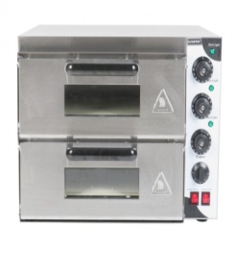 | Печь для пиццы, 2 камеры на 1 пиццу каждая, размер камеры 400x400x150мм, макс.темп 350С, таймер, керамический под, 3 кВт, 220В, корпус из нерж.стали, подсветка | Шт. | 1
2. | Стол подставка под подовую печь AML44 | 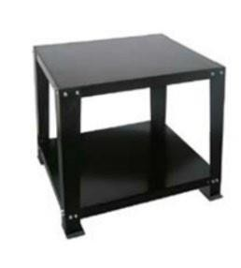 | Материал: Нержавеющая сталь  габариты, мм (Д/Ш/В): 850х1010х850 масса: 37 кг | Шт. | 1
3. | Стол производствен ный | 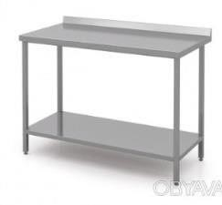 | Производственный стол с бортом/без борта, с глухой полкой  Материал: из нержавеющей стали  Размеры: 1800х600х850  https://atesy.ru/catalog/kategorii- oborudovaniya/neytralnoe- oborudovanie/stoly- razdelochnye/stol-sr-b-1500- 600-02-sr-2-1500-600-e/ | Шт. | 2
4. | Стол с моечной ванной | 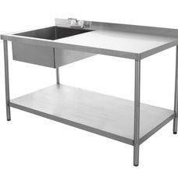 | Материал: из нержавеющей стали  Размеры: 1000х600х850 | Шт. | 1

https://atesy.ru/catalog/kategorii-
oborudovaniya/neytralnoe- oborudovanie/vanny- moechnye/vanna-so-stolom- vsms-b-1l-430-1010-580-1-02-
vms-1-430-s-bortom/
5. | Смеситель  холодной и горячей воды | 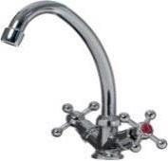 | Материал: хром  Излив 25 см, картридж 40 см | Шт. | 1
6. | Стеллаж 4-х  уровневый | 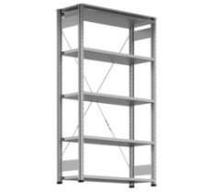 | Материал: из нержавеющей  стали  4 полки сплошные нерж. 0,8, стойки –уголок нерж.  Размеры: 800*500*1800 мм  https://atesy.ru/catalog/kategorii- oborudovaniya/neytralnoe- oborudovanie/stellazhi/stellazhi- kukhonnye-seriya-prestizh-stk-  p-1600mm_900/ | Шт. | 2
7. | МИКСЕР ПЛАНЕТАРНЫЙ GASTROMIX B 5 ECO | 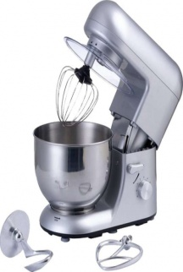 | Питание, В:220  Мощность, кВт:0,8  Объем чаши, л:5  Число скоростей:6  Импульсный режим:Да  Габаритные размеры, мм:  368х227х350 | Шт. | 1
8. | Весы настольные электронные (профессионал ьные) | 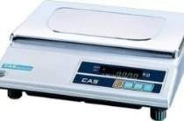 | Материал: платформа из  нержавеющей стали, металл, пластик  Наибольший предел взвешивания 5 кг, наименьший предел взвешивания не более 2 гр. Вес нетто (кг): 4,7; Длина (мм): 352; Ширина (мм): 325;  Высота (мм): 105; Дискретность - 1 г Платформа 340 х 215 мм | Шт. | 1

Флюоресцентный дисплей
Питание от сети

https://entero.ru/item/40999
9. | Шкаф  холодильный | 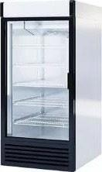 | Дверь-стекло, охлаждение  динамическое, 6 полок Тем. режим: +1...+10С. Мощность: 350Вт, Напряжение: 230В Объем: 500л.  Размер полки: 595х455мм 5 (шт), дверь стекло https://entero.ru/item/90431 | Шт. | 1
10. | Мясорубка  электрическая |  | Мощность 1000 Вт  перерабатывает 4.3 кг/мин насадка-терка, насадка для приготовления колбас, насадка для шинковки, насадка для кеббе, диск для фарша  сделана из пластика и металла шнековая соковыжималка отсек для хранения насадок | Шт. | 1/5
11. | Блендер ручной |  | Тип блендера погружной Обьем 1л.  Скорость от 610 до 11000 об/мин.  Количество скоростей 5 Напряжение 220В 65х65х397  (блендер + насадка измельчитель +насадка венчик  +измельчитель с нижним ножом (чаша) +стакан) | Шт. | 1
12. | Микроволнова  я печь Объем 23 л мощность 800 Вт  гриль внутреннее покрытие камеры: биокерамичес кая эмаль  поворотные тактовые | 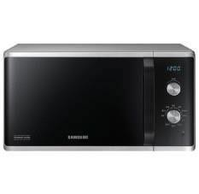 | Объем 23 л  мощность 800 Вт  внутреннее покрытие камеры: биокерамическая эмаль  поворотные тактовые переключатели дисплей  система равномерного распределения микроволн https://gemlux.ru/catalog/house h old- appliances/cooking/microwave s/ | Шт. | 1/5
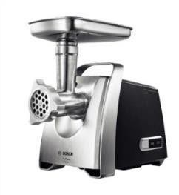
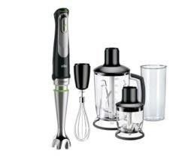

 | переключател  и  дисплей система  равномерного распределения микроволн |  | mikrovolnovaya_pech_gemlux_  gl_mw90n25/
13. | Набор  разделочных досок | 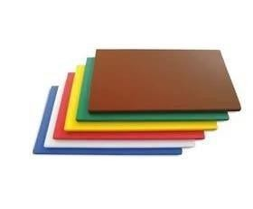 | Материал: полипропилен  Размеры H=18,L=600,B=400мм; жёлтая, синяя, зелёная, красная, белая, коричневая.  https://www.klenmarket.ru/ | Шт. | 1
14. | Подставка для  разделочных досок | 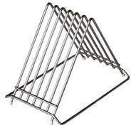 | Материал: хромированная  сталь  Подставка для досокWSC14 (ступенчатая)  https://www.klenmarket.ru/ | Шт. | 1
15. | Набор  ножи поварские (поварская тройка) |  | Материал: рукоять сделана из  нескользящего пластика или из нержавеющей стали. | Шт. | 1
16. | Сковорода для  индукционных плит |  | Материал: обладает  магнитной проницаемостью и высокой теплоемкостью Диаметр 24 https://www.klenmarket.ru/ | Шт. | 2
17. | Сотейник для  индукционных плит с крышкой | 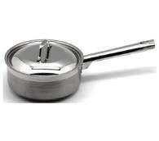 | Объём не менее 1 литра https://www.klenmarket.ru/ | Шт. | 2
18. | Лопата для пиццы | 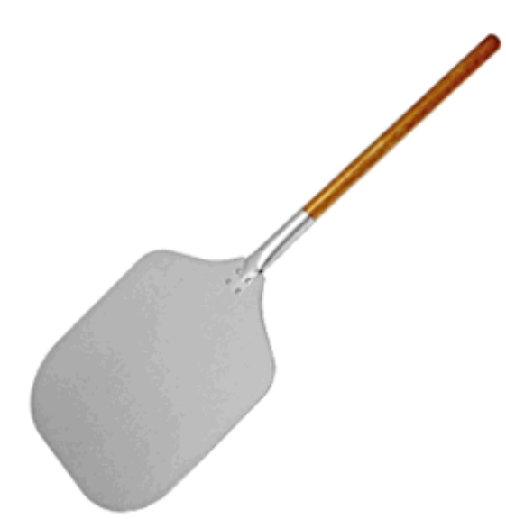 | Лопата для пиццы 30*34см L=71,B=34см металлич.,бежев.алюмин., дерево..  Лопата для пиццы 30*34см L=71,B=34см металлич.,бежев.алюмин.,дерево , , инвентарь для пиццерий (restocomplex.ru) | Шт. | 1
19. | Гастроемкости | 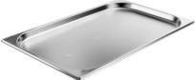 | Материал:  Нержавеющая сталь Размеры: GN 1/1 530х325х20 мм. | Шт. | 2
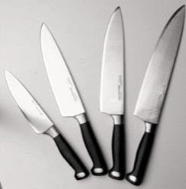

20. | Миски | 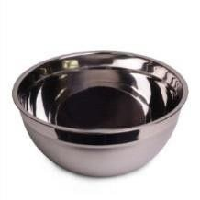 | Материал:  Нержавеющая сталь Размеры: Объем: 1 л, диаметр: 20 см  https://www.klenmarket.ru/ | Шт. | 4
21. | Лопатки  силиконовые | 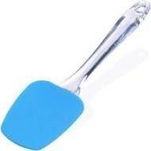 | Материал: Термостойкие  Размеры: Длина лопатки 260 мм  https://www.klenmarket.ru/ | Шт. | 3
22. | Сито-кружка  для муки | 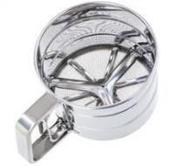 | Материал: Нержавеющая  сталь, ручной механизм | Шт. | 1
23. | Сито не менее  12 см мелкое для просеивания | 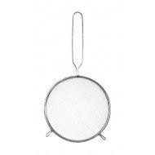 | Сито железное, размер не  менее 12 см, не более 22 см. https://www.klenmarket.ru/ | Шт. | 1
24. | Мерный  стакан | 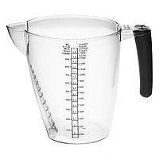 | Материал: Пластик  Форма: круглая Объем: 1 л  Размер: 180 x 123 x 144 мм Цвет: прозрачный  Мерная шкала https://www.klenmarket.ru/ | Шт. | 1
25. | Половник | 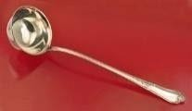 | Материал: Нержавеющая  сталь  Размеры: Объемом 250мл https://www.klenmarket.ru/ | Шт. | 1
26. | Ложка  столовая |  | Материал: Нержавеющая  сталь Размеры: 21см | Шт. | 3
27. | Шенуа | 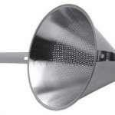 | Материал: Нержавеющая  сталь  Размеры: Диаметр 24см. https://www.klenmarket.ru/ | Шт. | 1
28. | Тарелка плоская,  круглая, белая без борта для пиццы |  | Материал: фарфор Размеры: круглая, белая,  плоская без декора без борта Диаметр D= 31 – 32 см | Шт. | 2

https://www.posudaok.ru/blyudo
-dlya-pitstsy-chintsiya-d-32-sm- tognana- 3020427.html?utm_source=goog lem&gclid=Cj0KCQjw59n8BR D2ARIsAAmgPmKt0Oto-- cet5OKwsxz0S8ydrV8GRFAhb JHTByDrn_Qozp5bixQOzIaAn5 7EALw_wcB
29. | Набор  пекарские руковицы | 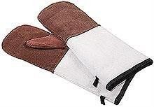 | Материал: жаростойкие  Размеры: длинный манжет, 430 мм. https://www.pleer.ru/product_46 7969_Perchatka_termostoykaya  _Marmiton_17209.html | Шт. | 1
30. | Бак для  мусора |  | Материал: Пластиковый  мусорный бак с крышкой 60л. Размеры: Высота 55 см.  Диаметр 48 см. | Шт. | 2
31. | Коврик  диэлектрическ ий | 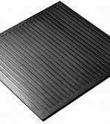 | Материал:  Резиновый, диэлектрический Размеры: 750х750 | Шт. | 2
32. | Скалка  двуручная | 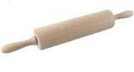 | Материал: дерево  Размеры: 400*43мм | Шт. | 1
33. | Терка | 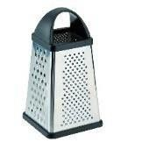 | Материал: Нержавеющая  сталь  Размеры: 25 см | Шт. | 1
34. | Противень-  сетка для пиццы | 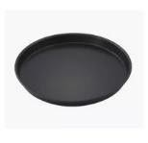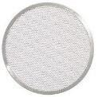 | d=30-32 см, металл https://resto-mir.ru/Protiven-  dlya-pitstsy-d=24-sm--golubaya- stal-15-mm--De- Buyer_2882t.html  https://glavtorgposyda.ru/katalog  /inventar-dlya-pitstsyi-i- pitstseriy/setki-formyi-protivni- dlya-pitstsyi/protiven-dlya- pitstsyi-d24-golub--stal-15-mm-  - de-buyer-735 | Шт. | 2
35. | Резак для  пиццы | 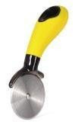 | нерж. сталь | Шт. | 1

РАСХОДНЫЕ МАТЕРИАЛЫ НА 1 УЧАСТНИКА
Расходные материалы
№ п/п | Наименовани е | Фото расходных материалов | Технические характеристики оборудования, инструментов и ссылка на сайт производителя, поставщика | Ед. измере ния | Необход имое кол-во
1 | Контейнер одноразовый пищевой с крышкой | 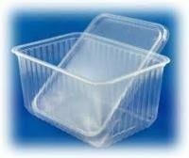 | Материал: Полиэтилентерефталат. Размеры: 1000 мл 179х132х64 https://www.komus.ru/ | Шт. | 5
2 | Контейнер  одноразовый пищевой с крышкой | 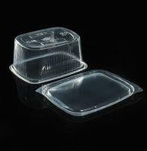 | Материал:  Полиэтилентерефталат. Размеры: 500 мл 10,8х 8,2х10,6см https://www.komus.ru/ | Шт. | 5
3 | Контейнер одноразовый  пищевой с крышкой |  | Материал: Полиэтилентерефталат.  Размеры: 300 мл 136х150х45 мм https://www.komus.ru/ | Шт. | 5
4 | Абразивная губка для мытья посуды |  | Материал:  Эффект-абразивная Размеры: 130/90/08 /40 https://www.komus.ru/ | Шт. | 2
5 | Моющее  средство для посуды 1л. |  | Состав: Состав: АПАВ >5%.  НПАВ <5%.  Ароматизирующяя добавка. Загуститель. Пищевой краситель. pH: слабощелочное https://www.komus.ru/ | Шт. | 1/2
6 | Дозатор с мылом с локтевым приводом | 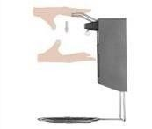 | Материал:  Алюминиевый дозатор для мыла с локтевым приводом https://www.komus.ru/ | Шт. | 1
7 | Средство для обработки рук и поверхности |  | Антисептик 0,5 л. с распылительной насадкой Состав: изопропанол, четвертично-аммониевое соединение, полигексаметиленгуанидин гидрохлорид, компоненты смягчающие кожу и другие функциональные добавки. Активность: обладает | Шт. | 1

антимикробной активностью в
отношении Гр(+) и Гр(-) бактерий
8 | Бумажные  полотенце 2 слойные в рулоне |  | Материал:  Бумажные 2 слойные в рулоне https://www.komus.ru/ | Шт. | 2
9 | Пленка пищевая | 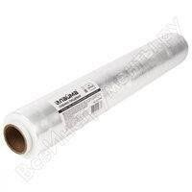 | Материал:  Стрейч пищевая Размеры: 29Х30 см  https://www.komus.ru/ | Шт. | 1
10 | Фольга  алюминиевая пищевая | 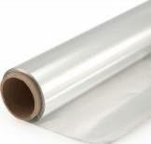 | Материал:  Металлическая «бумага»  Размеры: 29Х30 см https://www.komus.ru/ | Шт. | 1
11 | Бумага для  выпечки | 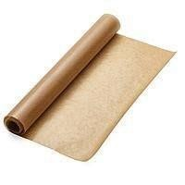 | Материал:  Силиконизированный https://www.komus.ru/ | Шт. | 1
12 | Пакеты для мусора 60л | 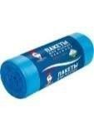 | Материал:  Из ПНД (полиэтилен низкого давления).  https://www.komus.ru/ | Шт. | 1/2
13 | Пакеты для  мусора 120л |  | Материал:  Из ПСД (полиэтилен среднего давления).  https://www.komus.ru/ | Шт. | 1/5
14 | Ветошь-  тряпка для протирания поверхности |  | Материал: Тряпка  универсальная в рулон, нетканое полотно Размеры: 24х30 см  https://www.komus.ru/ | Шт. | 1
15 | Полотенце х/б для посуды | 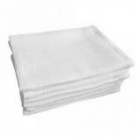 | Материал: Хлопчатобумажная ткань  https://www.komus.ru/ | Шт. | 3
16 | Ложка  пластиковая одноразовая | 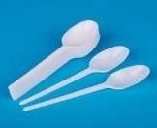 | Материал:  Пластик Размеры: 165 мм  https://www.komus.ru/ | Шт. | 5
17 | Тарелка  пластиковая одноразовая |  | Материал:  Пластик Размеры: 205 мм  https://www.komus.ru/ | Шт. | 5

18 | Диспансер с  салфетками |  | Материал:  Корпус пластик, салфетки сухие,безворсовые  https://www.komus.ru/ | Шт. | 1
19 | Перчатки  одноразовые цветные S,M,L | 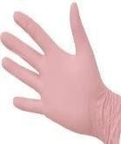 | Материал: Силиконовые,  неопудренные (по размеру участника S,M,L). Цветные.  https://www.komus.ru/ | Шт. | 5
20 | Стакан  пластиковый одноразовый |  | Материал:  Пластик Размеры: 200 мл  https://www.komus.ru/ | Шт. | 10
21 | Скатерть одноразовая  для сервировки столов | 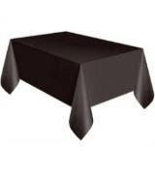 | Материал:  Нетканный материал спанбонд Размеры: 2 х1,5 м.  https://www.komus.ru/ | Шт. | 1/5
РАСХОДНЫЕ МАТЕРИАЛЫ, ОБОРУДОВАНИЕ И ИНСТРУМЕНТЫ, КОТОРЫЕ
УЧАСТНИКИ МОГУТ ИМЕТЬ ПРИ СЕБЕ (при необходимости) по согласованию главным экспертом
№ п/п | Наименован ие | Технические характеристики оборудования, инструментов и ссылка на сайт производителя, поставщика |  | Ед. измере ния | Необход имое кол-во
1 | Овощечистка | Характеристики позиции на усмотрение  организатора |  | шт. | 1
2 | Ножи  поварские | Характеристики позиции на усмотрение  организатора |  | шт. | 3
3 | Миски | Нержавеющая сталь |  | шт. | 3
4 | Блендер | Характеристики позиции на усмотрение  организатора |  | шт. | 1
5 | Диспансер  для соуса | Характеристики позиции на усмотрение  организатора |  | шт. | 2
6 | Формочки | Характеристики позиции на усмотрение  организатора |  | шт. | 2
7 | Щипцы | Характеристики позиции на усмотрение  организатора |  | шт. | 1
8 | Воронка | Характеристики позиции на усмотрение  организатора |  | шт. | 1
9 | Ложка для  соуса | Характеристики позиции на усмотрение  организатора |  | шт. | 1
10 | Кисточка  силиконовая | Характеристики позиции на усмотрение  организатора |  | шт. | 1
11 | Перчатки одноразовые | Силиконовые, неопудренные (размер, соответствующий участнику) |  | пара | 10

12 | Часы (для  контроля времени) | Характеристики позиции на усмотрение  организатора |  | шт. | 1
13 | Щипцы  сервировочны е | Характеристики позиции на усмотрение  организатора |  | шт. | 2
ОБОРУДОВАНИЕ НА 1-ГО ЭКСПЕРТА (при необходимости)
3 | Ноутбук |  | Характеристики позиции на усмотрение организатора | Шт. | 1
4 | МФУ |  | Характеристики позиции на  усмотрение организатора | Шт. | 1
5 | Удлинитель | 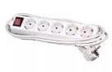 | Удлинитель Doffler ec 4015- 3w 5роз./5м. | Шт. | 3
6 | Клавиатура | 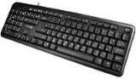 | Характеристики позиции на  усмотрение организатора | Шт. | 1
7 | Мышь | 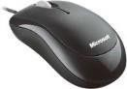 | Характеристики позиции на  усмотрение организатора | Шт. | 1
8 | Весы  настольные электронные | 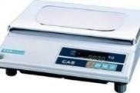 | Материал: платформа из  нержавеющей стали, металл, пластик  Наибольший предел взвешивания 5 кг, наименьший предел взвешивания не более 2 гр. Вес нетто (кг): 4,7; Длина (мм): 352; Ширина (мм): 325; Высота (мм): 105; Весы электронные  Предел взвешивания 5 кг Дискретность - 1 г Платформа 340х215 мм Флюоресцентный дисплей Питание от сети | Шт. | 1
РАСХОДНЫЕ МАТЕРИАЛЫ, ИНСТРУМЕНТЫ ДЛЯ ЭКСПЕРТОВ
(при необходимости)
№ п/п | Наименовани е | Фото необходимого оборудования или | Технические характеристики оборудования, инструментов и ссылка на | Ед. измере ния | Необход имое кол-во
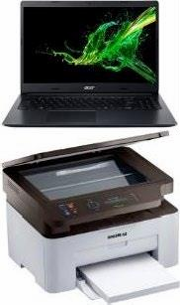

 |  | инструмента, или мебели | сайт производителя, поставщика
1 | Планшет  формата А 4 | 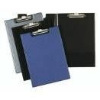 | Характеристики позиции на  усмотрение организатора | Шт. | 13
2 | Ручки синие  шариковые | 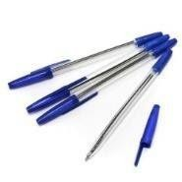 | Характеристики позиции на усмотрение организатора | Шт. | 20
3 | Бумага 500  листов |  | Характеристики позиции на  усмотрение организатора | Шт. | 2
4 | Степлер | 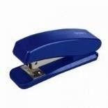 | Характеристики позиции на  усмотрение организатора | Шт. | 1
5 | Ножницы | 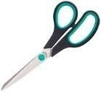 | Характеристики позиции на  усмотрение организатора | Шт. | 2
6 | Флешка | 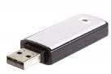 | Характеристики позиции на  усмотрение организатора | Шт. | 1
7 | Скобы для степлера | 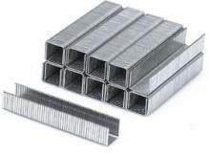 | Характеристики позиции на  усмотрение организатора | Шт. | 1
8 | Файлы  А4 |  | Характеристики позиции на усмотрение организатора | Шт. | 50
9 | Скотч | 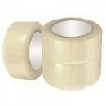 | Характеристики позиции на усмотрение организатора | Шт. | 2
10 | Папка для  файлов |  | Характеристики позиции на усмотрение организатора | Шт. | 10
11 | Маркер не  стирающийся | 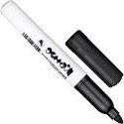 | Характеристики позиции на  усмотрение организатора | Шт. | 2
12 | Калькулятор | 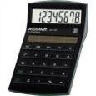 | Характеристики позиции на  усмотрение организатора | Шт. | 2
13 | Одноразовые  тарелки |  | Материал:  Пластик Размеры: 200 мл | Шт. | 100
14 | Одноразовые  вилки | 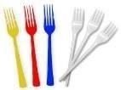 | Материал:  Пластик Размеры: 165 мм | Шт. | 100
15 | Одноразовые  ложки | 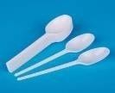 | Материал:  Пластик Размеры: 165 мм | Шт. | 100

16 | Салфетки  бумажные |  | Материал:  Нетканный | Шт. | 200
17 | Одноразовые  стаканчики |  | Материал:  Пластик Размеры: 200 мл | Шт. | 300
КОМНАТА УЧАСТНИКОВ
№ п/п | Наименован ие | Фото необходимого оборудования или инструмента, или мебели, или расходных материалов | Технические характеристики оборудования, инструментов и ссылка на сайт производителя, поставщика | Ед. измере ния | Необход имое кол-во
1 | Стол  офисный | 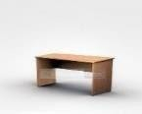 | Размеры:1400х600х750 https://www.komus.ru/katalog/  mebel/mebel-dlya- personala/ofisnye-stoly/stoly- pismennye/stol-pismennyj-riva- klen-1400kh720kh750-mm-  /p/818004/?from=block-123-1 | Шт. | 3
2 | Стул  посетителя офисный | 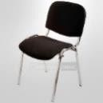 | Размеры: 55х80 https://www.komus.ru/katalog/  mebel/ofisnye-kresla-i- stulya/stulya-ofisnye/stul-dlya- posetitelej-era-tkan-chernaya-  /p/81092/?from=block-123-1 | Шт. | 10
КОМНАТА ЭКСПЕРТОВ
№ п/п | Наименован ие | Фото необходимого оборудования или инструмента, или мебели, или расходных материалов | Технические характеристики оборудования, инструментов и ссылка на сайт производителя, поставщика | Ед. измере ния | Необход имое кол-во
1 | Стол  офисный | 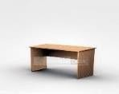 | Размеры:1400х600х750 https://www.komus.ru/katalog/  mebel/mebel-dlya- personala/ofisnye-stoly/stoly- pismennye/stol-pismennyj-riva- klen-1400kh720kh750-mm-  /p/818004/?from=block-123-1 | Шт. | 3
2 | Стул посетителя  офисный | 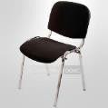 | Размеры: 55х80 https://www.komus.ru/katalog/  mebel/ofisnye-kresla-i- stulya/stulya-ofisnye/stul-dlya- | Шт. | 10

posetitelej-era-tkan-chernaya-
/p/81092/?from=block-123-1
ОБЩАЯ ИНФРАСТРУКТУРА КОНКУРСНОЙ ПЛОЩАДКИ (при необходимости)
№ п/п |  | Наименован ие | Фото необходимого оборудовани я, средства индивидуаль ной защиты | Технические характеристики оборудования, инструментов и ссылка на сайт производителя, поставщика | Ед. измере ния | Необход имое кол-во
1 |  | Часы  настенные  Материал корпуса: дерево, стекло Стекло: пластиковое Размеры диаметр 31,5  см; высота 4,5 см | 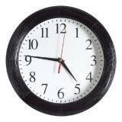 | Материал корпуса: дерево,  стекло  Стекло: пластиковое Размеры: Диаметр 31,5 см; высота 4,5 см | Шт. | 1
2 | Порошковый огнетушитель ОП-4 |  | 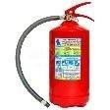 | Технические характеристики Огнетушащее вещество порошок  Масса заряда порошка не менее: 3,7 кг.  Длина струи огнетушащего вещества  3,5 метра Продолжительность подачи огнетушащего вещества  6 секунд  Масса огнетушителя не более 6,6 кг  Габаритные размеры 450х320х300 мм  Запорно пломбировочное устройство  Латунь | Шт. | 1
3 | Набор первой  медпомощи |  | 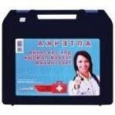 | Характеристики позиции на  усмотрение организатора | Шт. | 1

4 | Пирометр (бесконтактны й термометр) ADA  instruments TemPro 300 |  | 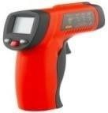 | Инфракрасный пирометр  ADA TemPro 300 предназначен для измерения температуры бесконтактным путем, с помощью наведения точечного лазера на объект. | Шт. | 1
5 | Напольная  вешалка для верхней одежды |  | 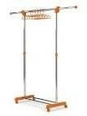 | Размеры 1500 х 2000 | Шт. | 4
6 | Плечики для  одежды |  |  | Материал:  Пластиковые Размеры: 48-50 см | Шт. | 46
7 | Корзина для  мусора |  |  | Материал:  Пластиковый мусорный бак с крышкой 60л.  Размеры: Высота 55 см.  Диаметр 48 см. | Шт. | 2
ДОПОЛНИТЕЛЬНЫЕ ТРЕБОВАНИЯ К ПЛОЩАДКЕ/КОММЕНТАРИИ
№ п/п |  | Наименован ие | Наименовани е необходимого оборудования или инструмента, или мебели | Технические характеристики оборудования, инструментов и ссылка на сайт производителя, поставщика | Ед. измере ния | Необход имое кол-во
1 |  | Кулер для  воды с охлаждением | 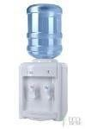 | Настольный с подогревом и  охлаждением | Шт | 2
2 |  | Вода  питьевая |  | Бутыль 19л | Шт | 4
3 |  | Точка  подключения горячей, холодной воды |  |  | Шт.
4 |  | Точка  электропитани я ш |  |  | Шт.
5 |  | Точка доступа  Интернет |  |  | Шт.

МИНИМАЛЬНЫЕ ТРЕБОВАНИЯ К ОСНАЩЕНИЮ РАБОЧИХ МЕСТ С УЧЕТОМ ОСНОВНЫХ НОЗОЛОГИЙ

Наименование нозологии | Площадь, м кв. | Ширина прохода между рабочими местами, м | Специализированное оборудование, количество.
Рабочее место участника с нарушением слуха | 4 | От 1 метра до 1,5 метров | Радиокласс (радиомикрофон) "Сонет- РСМ" РМ- 3-1 (заушный индуктор и индукционная петля) http://rosopeka.ru/good4632.html  - 1 шт.
Диктофон (Olympus WS-852 + microSD 4Gb)
https://www.dns- shop.ru/product/bfa3803f166e3330/diktof on-olympus-ws-852--microsd- 4gb/?p=2&i=2
- 1 шт.
Рабочее место участника с нарушением зрения | 4 | От 2 метров | Электронный ручной видеоувеличитель с речевым выходом VideoMouse http://dostupsreda.ru/store/dlya_invalidov  _po_zreniyu/videouvelichiteli/elektronny y_ruchnoy_videouvelichitel-  -2 шт.
Электронная лупа Bigger B2.5-43TV https://e- lupa.ru/catalog/product/bigger_B25- 43TV/
-2 шт.
Говорящий карманный калькулятор на русском языке http://rosopeka.ru/good4031.html
- 4шт.
Рабочее место участника с нарушением ОДА | нет | Нет | нет
Рабочее место участника с соматическими заболеваниями | 4 | От 2 метров | Специальные требования к условиям труда инвалидов вследствие заболеваний сердечно-сосудистой системы, а также инвалиды вследствие других соматических заболеваний условия труда на рабочих местах должны соответствовать оптимальным и допустимым помикроклиматическим параметрам. На рабочих местах не

*указывается ссылка на сайт с тех. характеристиками, либо наименование и тех. характеристики специализированного оборудования.
допускается присутствие вредных химических веществ, включая аллергены, канцерогены, оксиды металлов, аэрозоли преимущественно фиброгенного действия.
Не допускается наличие тепловых излучений; локальной вибрации, электромагнитных излучений, ультрафиолетовой радиации.
Уровни шума на рабочих местах и освещенность должны соответствовать действующим нормативам.
Использовать столы - с регулируемыми высотой и углом наклона поверхности; стулья (кресла) - с регулируемыми высотой сиденья и положением спинки.
Рабочее место участника с ментальными нарушениями | 4 | От 1 метра до 1,5 метров | Оборудование должно быть безопасное и комфортное в пользовании (устойчивые конструкции, прочная установка и фиксация, простой способ пользования без сложных систем включения и выключения, с автоматическим выключением при неполадках; расстановка и расположение, не создающие помех для подхода, пользования, передвижения; расширенные расстояния между столами, мебелью и в то же время не затрудняющие досягаемость; исключение острых выступов, углов, ранящих поверхностей, выступающих крепежных деталей).

- CХЕМА ЗАСТРОЙКИ КОНКУРСНОЙ ПЛОЩАДКИ

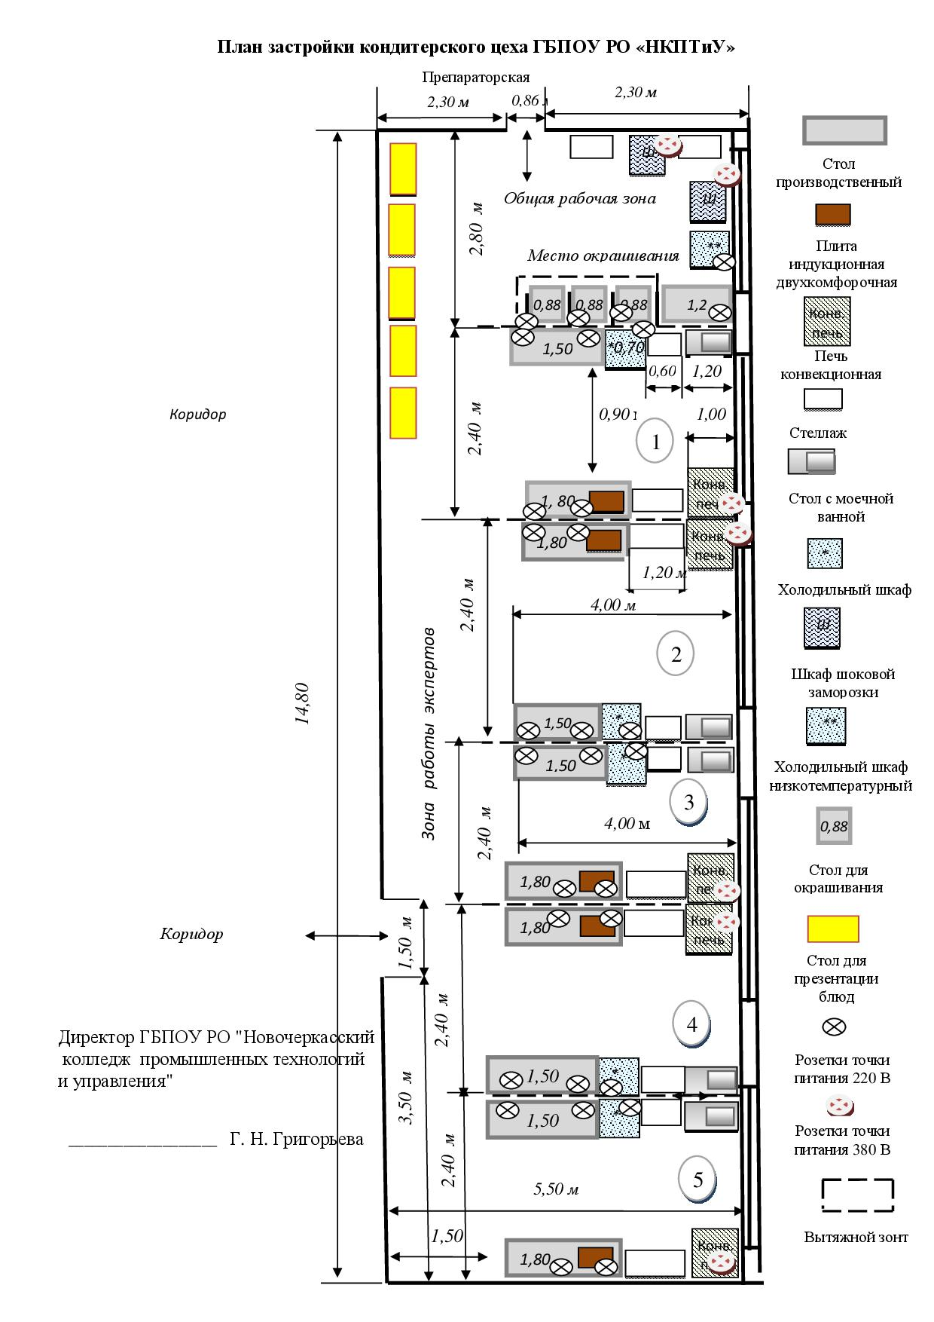

- ТРЕБОВАНИЯ ОХРАНЫ ТРУДА И ТЕХНИКИ БЕЗОПАСНОСТИ

8.1 ИНСТРУКЦИЯ ПО ОХРАНЕ ТРУДА И ТЕХНИКЕ БЕЗОПАСНОСТИ

Общие требования безопасности
На основании настоящей Типовой инструкции разрабатывается инструкция по охране труда и технике безопасности для участника с учетом условий его работы. Эксперты и участники должны ознакомиться с инструкцией по безопасности труда до начала соревнований.
На участника могут воздействовать опасные и вредные факторы:
      - подвижные части электрооборудования;
      - повышенная температура поверхностей оборудования;
      - пониженная температура поверхностей холодильного оборудования, полуфабрикатов;
      - повышенная температура воздуха рабочей зоны;
      - повышенный уровень шума на рабочем месте;
      - повышенная влажность воздуха;
      - повышенная или пониженная подвижность воздуха;
      - повышенное значение напряжения в электрической цепи;
      - недостаточная освещенность рабочей зоны;
      - повышенный уровень инфракрасной радиации;
      - острые кромки, заусенцы и неровности поверхностей оборудования, инструмента, инвентаря, тары;
      - вредные вещества в воздухе рабочей зоны;
      - физические перегрузки;
      - нервно - психические перегрузки.
Участник извещает эксперта по технике безопасности о любой ситуации, угрожающей жизни и здоровью людей, о каждом несчастном случае, происшедшем на производстве, об ухудшении состояния своего здоровья, в том числе о проявлении признаков острого заболевания.
Участнику следует:
      - оставлять верхнюю одежду, обувь, головной убор, личные вещи в гардеробной;
      - перед началом работы мыть руки с мылом, надевать чистую санитарную одежду, подбирать волосы под колпак;
      - работать в чистой санитарной одежде, менять ее по мере загрязнения;
      - после посещения туалета мыть руки с мылом;
      - при изготовлении кулинарных изделий снимать ювелирные украшения, часы, коротко стричь ногти и не покрывать их лаком.
У участника должна быть форменная одежда:
      - куртка белая хлопчатобумажная;
      - брюки;
      - фартук белый хлопчатобумажный;
      - колпак белый хлопчатобумажный (допускается одноразовый);
      - профессиональная обувь на нескользящей подошве.
Для экспертов обязательные элементы одежды: китель, передник или фартук, колпак (всё белого цвета), профессиональная обувь на нескользящей подошве

Требования безопасности перед началом работы
Застегнуть одетую форменную одежду на все пуговицы (завязать завязки), не допуская свисающих концов одежды. Не закалывать одежду булавками, иголками, не держать в карманах одежды острые, бьющиеся предметы.
Проверить оснащенность рабочего места необходимым оборудованием, инвентарем, приспособлениями и инструментами.

Подготовить рабочее место для безопасной работы:
- обеспечить наличие свободных проходов;
  - проверить устойчивость производственного стола, стеллажа, прочность крепления оборудования к фундаментам и подставкам;
  - надежно установить (закрепить) передвижное (переносное) оборудование и инвентарь на рабочем столе, подставке, передвижной тележке;
  - удобно и устойчиво разместить запасы сырья, полуфабрикатов, инструмент, приспособления в соответствии с частотой использования и расходования;

Проверить внешним осмотром:
- достаточность освещения рабочей поверхности;
- отсутствие свисающих и оголенных концов электропроводки;
  - исправность розетки, кабеля (шнура) электропитания, вилки, используемых электробытовых приборов;
  - наличие и надежность заземляющих соединений (отсутствие обрывов, прочность контакта между металлическими нетоковедущими частями машины и заземляющим проводом). Не приступать к работе при отсутствии или ненадежности заземления;
- наличие, исправность нагревательных поверхностейоборудования;
- отсутствие посторонних предметов внутри и вокруг применяемого оборудования;
- наличие и исправность весоизмерительного оборудования;
- состояние полов (отсутствие выбоин, неровностей, скользкости, открытых трапов);
  - отсутствие выбоин, трещин и других неровностей на рабочих поверхностях производственных столов;
  - исправность применяемого инвентаря, приспособлений и инструмента (поверхности тары, разделочных досок, лопаток и т.п. должны быть чистыми, гладкими, без сколов, трещин и заусениц; рукоятки ножей должны быть плотно насаженными, нескользкими и удобными для захвата, имеющими необходимый упор для пальцев руки, не деформирующимися от воздействия горячей воды; полотна ножей должны быть гладкими, отполированными, без вмятин и трещин).
Проверить исправность пускорегулирующей аппаратуры оборудования (пускателей, пакетных переключателей и т.п.).
Перед включением индукционной плиты помните: оборудование и его доступные части нагреваются во время эксплуатации.
- Всегда следует помнить, что существует опасность травмы, при прикосновении к нагревательным элементам. Поэтому, во время работы оборудования - быть особо бдительными. Приготовление на плите блюд на жиру или на растительных маслах, может быть опасно и привести к пожару, в связи с этим, никогда не пробуйте гасить огонь водой! Сначала отключите оборудование, а затем накройте огонь, например, крышкой.
- Не складируйте предметы и вещи на поверхности плиты. Если на поверхности имеется трещина, то следует отключить электропитание во избежание поражения электрическим током. Не рекомендуется размещать на поверхности плиты металлические предметы (например, такие как: ножи, вилки, ложки, крышки, алюминиевую фольгу и т.п.), так как они могут нагреваться.
- После эксплуатации отключите плиту регулятором, а не руководствуйтесь указаниями детектора посуды.
При эксплуатации весов не нагружайте весы сверх наибольшего предела взвешивания (включая массу тары). Не допускайте ударов по платформе. Не подвергайте весы сильной вибрации. При работе не нажимайте сильно наклавиши.

При эксплуатации холодильного оборудования: загрузку охлаждаемого объема холодильного оборудования осуществлять после пуска холодильной машины и достижения температуры, необходимой для хранения продуктов. Двери холодильного оборудования открывать на короткое время и как можно реже. При обнаружении утечки хладона холодильное оборудование немедленно отключить, помещение – проветрить.

Не допускается:
- включать агрегат при отсутствии защитного заземления или зануления электродвигателей;
- загромождать пространство возле холодильного агрегата, складировать продукты, тару и другие посторонние предметы;
- прикасаться к подвижным частям включенного в сеть агрегата независимо от того, находится он в работе или в режиме автоматической остановки;
- хранить продукты на испарителях;
  - загружать холодильную камеру при снятом ограждении воздухоохладителя, без поддона испарителя, а также без поддона для стока конденсата.
Перед использованием микроволновой печи убедитесь в том, что стеклянный поднос, роликовая подставка, муфта правильно установлены.
- Избегайте прикосновения к горячим стенкам прибора при его работе: это относится в первую очередь к дверце, резистору для нагрева, стенкам камеры.
  - При извлечении из печи посуды с продуктами пользуйтесь изолирующими перчатками или кухонными рукавицами. Не включайте печь в работу «вхолостую», без продуктов.
  - Она должна быть обязательно загружена. В противном случае вы рискуете ее повредить или сократить время работы.
  - Не вставляйте между дверцей и корпусом печи посторонние предметы (тряпки, кухонные рукавицы), не размещайте в печи слишком громоздкую посуду. Если дверца не закрыта, то включение печи окажется невозможным.

Требования безопасности во время работы
Выполнять только ту работу, по которой прошел обучение, инструктаж по охране труда.
Использовать оборудование только для тех работ, для которых оно предназначено.
Соблюдать правила перемещения в боксе и на территории площадки, пользоваться только установленными проходами.
Содержать рабочее место в чистоте, своевременно убирать с пола рассыпанные (разлитые) продукты, жиры и др.
Не загромождать рабочее место, проходы к нему, между оборудованием, столами, стеллажами, пути эвакуации инвентарем, излишними запасами сырья, кулинарной продукцией.
Использовать средства защиты рук при соприкосновении с горячими поверхностями инвентаря и кухонной посуды.
При работе с ножом соблюдать осторожность, беречь руки от порезов. При перерывах в работе вкладывать нож в пенал (футляр). Не ходить и не наклоняться с ножом в руках, не переносить нож, не вложенный в футляр (пенал).
Во время работы с ножом не допускается:
- использовать ножи с непрочно закрепленными полотнами, с рукоятками, имеющими заусенцы, с затупившимися лезвиями;
- производить резкие движения;
- нарезать сырье и продукты на весу;
- проверять остроту лезвия рукой;
  - оставлять нож во время перерыва в работе в обрабатываемом сырье или на столе без футляра;

опираться на мусат при правке ножа.
Переносить продукты, сырье, полуфабрикаты только в исправной таре. Не загружать тару более номинальной массы брутто.
Во время работы с использованием различного вида оборудования соблюдать элементарные требования безопасности.

Требования безопасности в аварийных ситуациях
При возникновении поломки оборудования, угрожающей аварией на рабочем месте или на площадке: прекратить его эксплуатацию, а также подачу к нему электроэнергии, воды, сырья и т.п.; доложить о принятых мерах техническому эксперту и действовать в соответствии с полученными указаниями.
В аварийной обстановке: оповестить об опасности окружающих людей; доложить техническому эксперту о случившемся и действовать в соответствии с планом ликвидации аварий.
Если в процессе работы произошло загрязнение рабочего места жирами или просыпанными порошкообразными веществами (мукой, крахмалом и т.п.), работу прекратить до удаления загрязняющих веществ.
Пролитый на полу жир удалить с помощью ветоши или других жиропоглощающих материалов.
В случае возгорания жира не заливать его водой, необходимо прекратить его нагрев и накрыть крышкой или другим предметом (плотной тканью), препятствующим доступу воздуха в зону горения.

Требования безопасности по окончании работы
Выключить и надежно обесточить электронагревательное оборудование из розетки.
Не производить уборку мусора, отходов непосредственно руками, использовать для этой цели щетки, совки и другие приспособления.

